วิชาคอมพิวเตอร์และอุปกรณ์ เอกสาร

ความรู้พื้นฐานเกี่ยวกับคอมพิวเตอร์
หน่วยที่ 1 ความรู้พื้นฐานเกี่ยวกับคอมพิวเตอร์
คอมพิวเตอร์เกิดขึ้นจากการประดิษฐ์คิดค้นเพื่อหาเครื่องมือที่ใช้ในการคำนวณ ซึ่งมีวิวัฒนาการมานานแล้ว เครื่องมือที่ใช้ในการคำนวณเครื่องแรก คือ “ลูกคิด (Abacus)” ที่สร้างขึ้นในประเทศจีน เมื่อประมาณ 2000-3000 ปีที่ผ่านมา
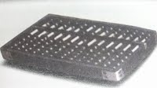
รูปที่ 1.1 ลูกคิด (Abacus)
พ.ศ. 2376 ชาร์ล แบบเบจ (Charles Babbage) นักคณิตศาสตร์ชาวอังกฤษ ได้ประดิษฐ์เครื่องวิเคราะห์ (Charles Babbage) มีความสามารถคำนวณค่าของตรีโกณมิติ ฟังก์ชันต่างๆทางคณิตศาสตร์ การทำงานของเครื่องแบ่งเป็น 3 ส่วน คือ ส่วนเก็บข้อมูล ส่วนคำนวณและส่วนควบคุม ใช้ระบบพลังเครื่องยนต์ไอน้ำหมุนฟันเฟือง มีข้อมูลอยู่ในหน่วยความจำ ก่อนจะพิมพ์ออกทางกระดาษ
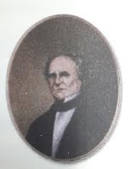
รูปที่ 1.2 ชาร์ล แบบเบจ (Charles Babbage)
จากหลักการของเครื่องวิเคราะห์นี้เองได้นำมาพัฒนาสร้างเครื่องคอมพิวเตอร์ ดังนั้น ชาร์ล แบบเบจ จึงได้รับการยกย่องให้เป็น “บิดาแห่งเครื่องคอมพิวเตอร์”

เอดา ออกุสตา (Ada Augusta) นักคณิตศาสตร์ได้สร้างโปรแกรมคอมพิวเตอร์ครั้งแรกโดยนำเอาหลักการของชาร์ล แบบเบจ มาใช้แก้ปัญหาทางวิทยาศสาตร์ได้สำเร็จโดยสร้างคำสั่งควบคุมการแก้ปัญหาไว้ล่วงหน้า ดังนั้นจึงยกย่องให้เอดา ออกุสดาเป็นผู้สร้างโปรแกรมคอมพิวเตอร์ หรือโปรแกรมเมอร์ (Programmer) เป็นคนแรกของโลก
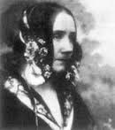
รูปที่ 1.4 เอดา ออกุสตา (Ada Augusta)

2.ยุคของคอมพิวเตอร์
คอมพิวเตอร์แบ่งเป็น 5 ยุค
คอมพิวเตอร์ยุคที่ 1 (First Generation Computer) พ.ศ. 2488-2501 เป็นคอมพิวเตอร์ที่ใช้หลอดสุญญากาศ ซึ่งใช้กำลังไฟฟ้าสูง จึงมีปัญหาเรื่องความร้อนและหลอดขาดบ่อยๆ การสั่งให้คอมพิวเตอร์ทำงานต้องใช้ภาษาเครื่อง ซึ่งมีรหัสเป็นตัวเลข มีความยุ่งยากซับซ้อน เครื่องคอมพิวเตอร์ในยุคที่ 1 นี้มีขนาดใหญ่ เช่น มาร์ค วัน (Mark 1), อีนีแอค (ENIAC), ยูนิแวค (UNIVAC)

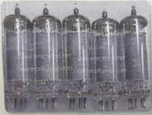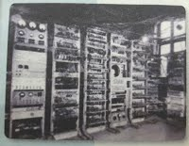
รูปที่ 1.6 หลอดสุญญากาศ รูปที่ 1.7 เครื่อง Mark 1
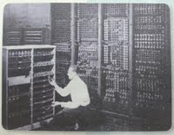
รูปที่ 1.8 เครื่อง ENIAC
ยุคที่ 2 Second Generation Computer พ.ศ. 2502-2506 เครื่องคอมพิวเตอร์ในยุคนี้ใช้ทรานซิสเตอร์ โดยมีแกนเฟอร์ไรท์เป็นหน่วยความจำมีอุปกรณ์เก็บข้อมูลสำรองในรูปของสื่อบันทึกแม่เหล็ก เช่น ภาษาฟอร์แทรน ภาษาโคบอล เป็นต้น ภาษาระดับสูงนี้ได้มีการพัฒนาและใช้งานมาจนถึงปัจจุบัน
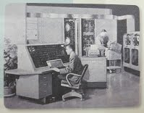
รูปที่ 1.9 เครื่อง UNIVAC
ยุคที่ 2 Second Generation Computer พ.ศ. 2502 – 2506 เครื่องคอมพิวเตอร์ในยุคนี้ใช้ทรานซิสเตอร์ โดยมีแกนเฟอร์ไรท์เป็นหน่วยความจำมีอุปกรณ์เก็บข้อมูลสำรองในรูปของสื่อบันทึกแม่เหล็ก เช่น จานแม่เหล็ก ส่วนทางด้านซอฟต์แวร์ก็มีการพัฒนาดีขึ้น โดยสามารถเขียนโปรแกรมด้วยภาษาระดับสูงที่เขียนเป็นประโยคให้คนสามารถเข้าใจได้ เช่น ภาษาฟอร์แทรน ภาษาโคบอล เป็นต้น ภาษาระดับสูงนี้ได้มีการพัฒนาและใช้งานมาจนถึงปัจจุบัน
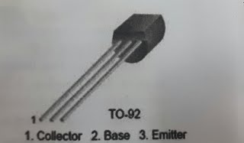
รูปที่ 1.10 ทรานซซิสเตอร์ (Transistor)
ยุคที่ 3 Third Generation Computer พ.ศ. 2507 – 2512 มีการประดิษฐ์คิดค้นเกี่ยวกับวงจรรวม (IC Integrated Circuit) วงจรเหล่านี้สามารถวางลงบนชิปเล็กๆเพียงแผ่นเดียวและนำชิปเหล่านี้มาใช้แทนทรานซิสเตอร์ ทำให้ประหยัดพื้นที่ได้มาก
ชอป (Chip) เป็นการเรียกไมโครชิปอย่างสั้นๆ เป็นโมดุลขนาดเล็กและซับซ้อน ใช้เป็นหน่วยความจำของคอมพิวเตอร์ หรือเป็นวงจรทางตรรกะของไมโครโปรเซสเซอร์ ชิปที่รู้จักกันดี คือ Pentium ไมโครโปรเซสเซอร์ของ Intel หรือ Power PC ไมโครโปรเซสเซอร์ที่พัฒนาโดย Apple, Motorola และ IBM ใช้ในเครื่อง Macintosh และเครื่องเวิร์กสเตชั่นบางรุ่น AMD และ Cyrix เป็นผู้ผลิตชิปของไมโครโปรเซสเซอร์ที่มีชื่อเสียง
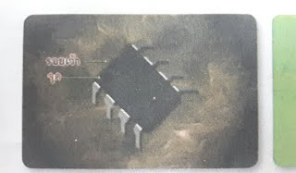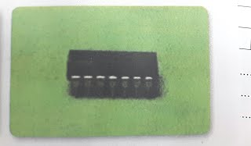
รูปที่ 1.11 แผงวงจรรวม (IC : Integrated Circuit)

ยุคที่ 4 Fourth Generation Computer พ.ศ. 2513 – 2532 คอมพิวเตอร์ในยุคที่ 4 นี้ ใช้วงจรรวมความจุสูงมาก เช่น ไมโครโปรเซสเซอร์ที่บรรจุทรานซิสเตอร์จำนวนมาก ทำให้เครื่องคอมพิวเตอร์มีขนาดเล็ก
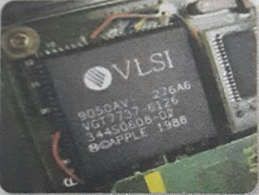
รูปที่ 1.12 วงจรรวมความจุสูง (VLSI : Very Last Scale Integrated Circuit)
ยุคที่ 5 Fifth Generation Computer พ.ศ. 2533 – ปัจจุบัน คอมพิวเตอร์ในยุคที่ 5 นี้ มุ่งเน้นการพัฒนาความสามารถในการทำงานของระบบคอมพิวเตอร์ และความสะดวกสบายในการใช้คอมพิวเตอร์ มีการพัฒนาสร้างเครื่องคอมพิวเตอร์แบบพกพาขนาดเล็ก
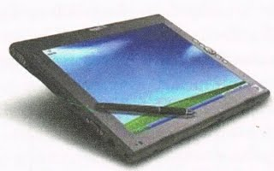
รูปที่ 1.13 เครื่องคอมพิวเตอร์แบบพกพา

3.ประเภทของคอมพิวเตอร์
1. แบ่งตามลักษณะของการประมวลผลได้ 3 ประเภท
1.1 อนาล็อกคอมพิวเตอร์ (Analog Computer) คือ เครื่องคำนวณอิเล็กทรอนิกส์ที่ไม่ได้ใช้ค่าตัวเลขเป็นหลักของการคำนวณ แต่จะใช้ระดับแรงดันไฟฟ้าแทน เช่น ไม้บรรทัดคำนวณมีขีดตัวเลขกำกับอยู่ เมื่อไม้บรรทัดคำนวณหลายอันมาประกอบรวมกัน การประมวลผล เช่น การคูณจะเป็นการเลื่อนไม้บรรทัดคำนวณอันหนึ่งไปตรงกับตัวตั้งและตัวคูณของขีดตัวเลขชุดหนึ่ง แล้วไปอ่านผลลัพธ์ของขีดตัวเลขอีกชุดหนึ่ง ซึ่งอนาล็อกคอมพิวเตอร์แบบอิเล็กทรอนิกส์จะใช้หลักการเดียวกันกับไม้บรรทัดคำนวณ
1.2 ดิจิตอลคอมพิวเตอร์ (Digital Computer) หรือไมโครคอมพิวเตอร์ (Micro Computer) หรือคอมพิวเตอร์ส่วนบุคคล (PC : Personal Computer) คือ เครื่องคอมพิวเตอร์โดยป้อนข้อมูลนำเข้าเป็นตัวเลข และให้ผลลัพธ์เป็นตัวเลข คอมพิวเตอร์ชนิดนี้จะประมวลผลในระบบตัวเลขด้วยสัญญาณดิจิตอล คือ การบวก ลบ คูณ หาร และเปรียบเทียบ ให้ค่าที่ไม่ต่อเนื่อง คอมพิวเตอร์ที่นิยมใช้กันปัจจุบัน คือ ดิจิตอลคอมพิวเตอร์
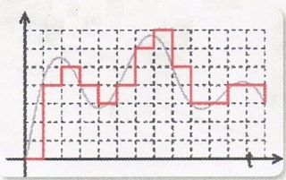
รูปที่ 1.18 สัญญาณดิจิตอล
1.3 ไฮบริดคอมพิวเตอร์ (Hybrid Computer) คือ เครื่องคอมพิวเตอร์ที่นำลักษณะการทำงานของอนาล็อกคอมพิวเตอร์และดิจิตอลคอมพิวเตอร์มาผสมกัน ลักษณะการทำงานจะมีการรับข้อมูลเข้าเครื่องหรือมีการแสดงผลข้อมูลออกมาอย่างต่อเนื่อง คอมพิวเตอร์ประเภทนี้มีความสามารถในการคำนวณที่ถูกต้องและแม่นยำ สามารถทำงานตามโปรแกรมที่มีความสลับซับซ้อนได้ งานที่จำเป็นต้องใช้คอมพิวเตอร์แบบไฮบริด คือ งานด้านวิทยาศาสตร์ การฝึกการบิน และใช้ในงานอุตสาหกรรม หรืองานด้านการแพทย์
2. แบ่งตามขนาดของเครื่องคอมพิวเตอร์
2.1 ซูเปอร์คอมพิวเตอร์ (Super Computer) คือ คอมพิวเตอร์ที่มีความสามารถในการประมวลผลสูงสุด โดยทั่วไป ซูเปอร์คอมพิวเตอร์สร้างขึ้นเป็นการเฉพาะสำหรับงานทางด้านวิทยาศาสตร์ที่มีการประมวลผลสลับซับซ้อนและต้องการความเร็วสูง เช่น งานโครงการอวกาศของสหรัฐอเมริกา (NASA : National Aeronautics and Space Administration) งานสื่อสารผ่านดาวเทียม หรืองานพยากรณ์อากาศ เป็นต้น
ลักษณะของซูเปอร์คอมพิวเตอร์
1. 1. มีขนาดใหญ่
2. 2. ราคาสูง
3. 3. ใช้คำนวณทางคณิตศาสตร์ได้หลายแสนล้านครั้ง/วินาที
4. 4. ใช้แก้ปัญหาทางวิทยาศาสตร์และวิศวกรรมศาสตร์ได้อย่างรวดเร็ว
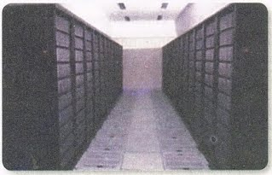
รูปที่ 1.19 Super Computer
2.2 เมนเฟรมคอมพิวเตอร์ (Mainframe Computer) คือ คอมพิวเตอร์ขนาดใหญ่ มีราคาแพงประกอบด้วย ตู้ขนาดใหญ่ ภายในตู้จะมีชิ้นส่วนและอุปกรณ์ต่างๆ อยู่เป็นจำนวนมาก เมนเฟรมคอมพิวเตอร์มักจะอยู่ที่ศูนย์คอมพิวเตอร์หลักขององค์กร และอยู่ในห้องที่มีการควบคุมอุณหภูมิสูงมีการดูแลรักษาเป็นอย่างดี
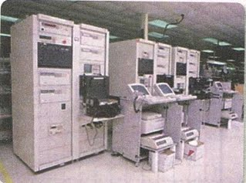
รูปที่ 1.20 Mainframe Computer
ลักษณะของเฟรมคอมพิวเตอร์
1. ให้บริการผู้ใช้ได้หลายๆคนพร้อมๆกัน
2. มีความเร็วและสมรรถนะการทำงานสูง
3. นิยมใช้ในองค์กรขนาดใหญ่

2.3 มินิคอมพิวเตอร์ (Mini Computer) คือ เครื่องคอมพิวเตอร์ขนาดกลาง ใช้กับธุรกิจขนาดกลาง เช่น โรงพยาบาล สถาบันการศึกษา ที่มีการออนไลน์ภายในตัวอาคาร

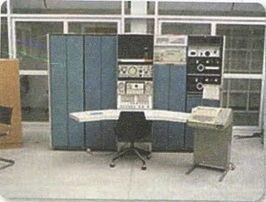
รูปที่ 1.21 Mini Computer
ลักษณะของมินิคอมพิวเตอร์
1. ใช้งานในองค์กรขนาดกลาง
2. ใช้เป็นเครื่องแม่ข่าย (Server) ทำหน้าที่ให้บริการแก่เครื่องลูกข่าย (Client)
2.4 ไมโครคอมพิวเตอร์ (Microcomputer) คือ คอมพิวเตอร์ที่มีขนาดเล็ก หรือคอมพิวเตอร์ที่ใช้งานส่วนบุคคล (PC : Personal Computer) หรือดิจิตอลคอมพิวเตอร์ (Digital Computer) ใช้ไมโครโปรเซสเซอร์เป็นหน่วยประมวลผลกลาง สามารถใช้เป็นเครื่องต่อเชื่อมในระบบเครือข่าย หรือใช้เป็นเครื่องปลายทาง (Terminal)
ลักษณะของไมโครคอมพิวเตอร์
1. 1. ราคาถูก มีประสิทธิภาพสูง
2. 2. ได้รับความนิยมในปัจจุบัน
3. 3. นิยมใช้ส่วนตัว สถาบันการศึกษาต่างๆ
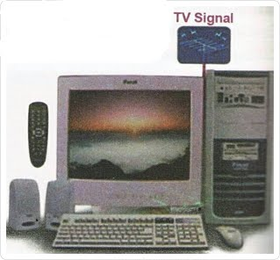
รูปที่ 1.22 Desktop Computer

ไมโครคอมพิวเตอร์แบ่งตามขนาดได้ ดังนี้
2.4.1 คอมพิวเตอร์ที่ติดตั้งอยู่บนโต๊ะทำงาน (Desktop Computer)
2.4.2 คอมพิวเตอร์แบบเคลื่อนย้ายได้ (Portable Computer) สามารถพกพาติดตัวได้อาศัยพลังงานไฟฟ้าจากแบตเตอรี่ภายนอก ส่วนมากมักเรียกตามลักษณะการใช้งานว่า Laptop Computer หรือ Notebook Computer

แล็ปท็อปคอมพิวเตอร์ (Laptop Computer) คือ ไมโครคอมพิวเตอร์ที่มีขนาดเล็กวางบนตักได้ จอภาพเป็นชนิดผนึกเหลว (LCD : Laid Crystal Display)
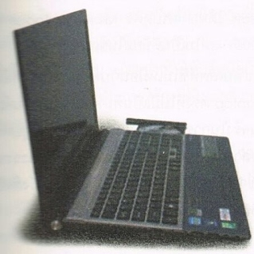
รูปที่ 1.23 แล็ปท็อป (Laptop Computer)
2. 4.3 ปาล์มท็อปคอมพิวเตอร์ (Palmtop Computer) คือ คอมพิวเตอร์ที่ใช้ทำงานเฉพาะอย่าง เช่น เป็นสมุดจดบันทึกประจำวัน บันทึกการนัดหมายการเก็บข้อมูลเฉพาะอย่างที่สามารถพกพาได้สะดวก
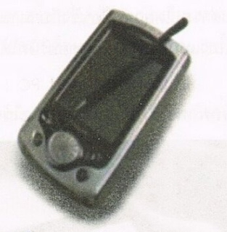
รูปที่ 1.25 Palmtop Computer

โน๊ตบุ๊คคอมพิวเตอร์ (Notebook Computer) คือ คอมพิวเตอร์ที่มีขนาดและความหมายมากกว่าแล็ปท็อปจอแสดงผลเป็นแบบราบ
2.4.4 แท็บเล็ตคอมพิวเตอร์ (Tablet Computer) คือ คอมพิวเตอร์ส่วนบุคคลแบบพกพาไร้สายที่อินเทอร์เฟซ (Interface) แบบจอสัมผัส (Touch Screen) ปกติแฟกเตอร์รูปแบบ (Form Factor) ของแท็บเล็ตจะเล็กกว่าเครื่องคอมพิวเตอร์ คอมพิวเตอร์โน๊ตบุ๊ค สั่งงานด้วยการสัมผัสหน้าจอและคีย์บอร์ดเสมือนปรับหมุนหน้าจอได้อัตโนมัติแบตเตอรี่ใช้งานได้นานกว่าคอมพิวเตอร์พกพาทั่วๆไป ระบบปฏิบัติการมีทั้งที่เป็น Android, ios และ Windows ระบบการเชื่อมต่อสัญญาณเครือข่ายอินเทอร์เน็ตมีทั้งเป็น Wi-Fi และ Wi-Fi+3G

4.องค์ประกอบของคอมพิวเตอร์
4.1 ฮาร์ดแวร์ (Hardware) คือ อุปกรณ์ต่างๆที่ประกอบขึ้นเป็นเครื่องคอมพิวเตอร์มีลักษณะเป็นโครงร่างสามารถมองเห็นและสัมผัสได้ เช่น จอภาพ เครื่องพิมพ์ เม้าส์ เป็นต้น ฮาร์ดแวร์ แบ่งตามลักษณะการทำงานได้ 4 ส่วน คือ
1.1 หน่วยรับข้อมูล (Input Unit) คือ อุปกรณ์ที่ทำหน้าที่รับโปรแกรมและข้อมูลเข้าสู่เครื่องคอมพิวเตอร์
1.2 หน่วยประมวลผล (CPU : Central Processing Unit) หรือไมโครโปรเซสเซอร์ทำหน้าที่นำคำสั่ง และข้อมูลที่เก็บไว้ในหน่วยความจำมาแปลความหมาย และทำตามคำสั่งพื้นฐานของไมโครโปรเซสเซอร์ ซึ่งแทนด้วยรหัสเลขฐานสอง
หน่วยประมวลผลกลาง ประกอบด้วย ส่วนที่มีความสำคัญ 3 ส่วน คือ
1. หน่วยควบคุม (Control Unit) ทำหน้าที่ควบคุมขั้นตอนการทำงานของอุปกรณ์ต่างๆ และประสานการทำงานร่วมกันระหว่างอุปกรณ์รับข้อมูลหน่วยประมวลผลกลางและอุปกรณ์แสดงผล รวมทั้งหน่วยความจำสำรองด้วย
2. หน่วยคำนวณและตรรกะ (Arithmetic and Logical Unit : ALU) ทำหน้าที่เกี่ยวกับการคำนวณทางคณิตศาสตร์และเปรียบเทียบตามเงื่อนไขและกฎเกณฑ์ทางคณิตศาสตร์

3. หย่วยความจำ (Memory) ทำหน้าที่เก็บข้อมูลและโปรแกรมต่างๆ ขณะที่คอมพิวเตอร์ทำงานอยู่ หน่วยความจำแบ่งได้ 2 ประเภท คือ
3.1.1 หน่วยความจำที่อ่านได้เพียงอย่างเดียว (ROM : Reod Only Memory) คือ หน่วยความจำที่ติดตั้งมากับเครื่องคอมพิวเตอร์ ซึ่งมีโปรแกรมหรือข้อมูลอยู่แล้วแม้จะไม่มีการจ่ายไฟเลี้ยงให้แก่ระบบข้อมูลที่เก็บไว้ใน ROM สามารถอ่านข้อมูลได้แต่
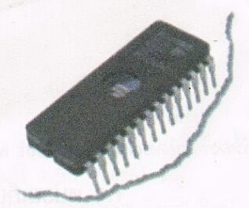
รูปที่ 1.45 ROM (Read Only Memory)
3.1.2 หน่วยความจำที่สามารถอ่านและเขียนได้ (RAM : Rondom Access Memory) แบ่งได้ 2 ประเภท คือ
• SDRAM (Static RAM) นิยมใช้เป็นหน่วยความจำแคช (Cache) ภายในตัว CPU เพราะมีความเร็วในการทำงานสูง แต่ไม่สามารถทำให้มีขนาดความจุสูงได้เพราะกินกระแสไฟมาก
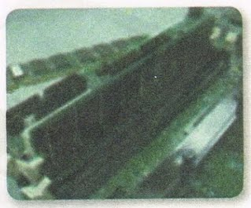
รูปที่ 1.46 RAM (Random Access Memory)
• DRAM (Dynamic RAM) นิยมใช้เป็นหน่วยความจำในรูปแบบของิปไอซี (Integrated Circuit) บนแผงโมเดลของหน่วยความจำ RAM
Multi-core Processor คือ การรวมแกนประมวลผลกลางตั้งแต่ 2 ตัวขึ้นไปเข้าด้วยกัน ทำให้ระบบการประมวลผลรวมดีขึ้น สำหรับการรวมหน่วยประมวลผลกลาง 2 ตัว จะเรียกว่า Dual-core และการรวมหน่วยประมวลผลกลาง 3 ตัว จะเรียกว่า Tri-core หรือ Triple-core
1.3 หน่วยแสดงผล (Output unit) หน่วยแสดงผล (Output Unit) แบ่งออกได้เป็น 2 ประเภท คือ
1.3.1 หน่วยแสดงผลชั่วคราว (Soft Copy) คือ การแสดงผลให้ผู้ใช้ได้ทราบในขณะนั้น เมื่อเลิกการทำงานผลที่แสดงอยู่นั้นจะหายไป
1.3.2 หน่วยแสดงผลถาวร (Hard Copy) การแสดงผลที่สามารถจับต้องได้และเคลื่อนย้ายได้ ได้แก่ เครื่องพิมพ์ (Printer)

USB : Universal Serial Bus คือ พอร์ต (Port) หรือ ช่องทางในการติดต่อสื่อสาร หรือเชื่อมต่อระหว่างคอมพิวเตอร์กับอุปกรณ์อื่นๆ เช่น เครื่องพิมพ์ โมเด็ม เมาส์ แผงแป้นอักขระ กล้องดิจิตอล เป็นต้น เป็นพอร์ตที่มีความสำคัญและนิยมใช้กันในปัจจุบัน

. ซอฟต์แวร์ แบ่งออกเป็น 2 ประเภท คือ
1. ซอฟต์แวร์ระบบ (System Software) คือ โปรแกรมที่ทำหน้าที่ประสานการทำงานระหว่างฮาร์ดแวร์กับซอฟต์แวร์ประยุกต์เพื่อให้ผู้ใช้สามารถใช้ซอฟต์แวร์ได้อย่างมีประสิทธิภาพ นอกจากนั้นซอฟต์แวร์ระบบยังทำหน้าที่จัดการระบบ ดูแลรักษาเครื่อง แปลภาษาระดับต่ำ หรือภาษาระดับสูงให้เป็นภาษาเครื่อง

หน้าที่ของระบบปฏิบัติการ
1. ติดต่อกับผู้ใช้ โดยระบบปฏิบัติการจะมีเครื่องหมาย Prompt
2. ควบคุมการทำงานของโปรแกรม
3. จัดสรรให้ใช้ทรัพยากรร่วมกัน
4. ควบคุมการทำงานของ Hardware เช่น Keyboard
ตัวอย่างของระบบปฏิบัติการ
4. ระบบปฏิบัติการไมโครซอฟต์วินโดวส์ (Microsoft Windows) คือ ระบบปฏิบัติการที่พัฒนาโดยบริษัทไมโครซอฟต์ที่มีลักษณะการติดต่อกับผู้ใช้ (User Interface) ที่เรียกว่า ระบบติดต่อผู้ใช้แบบกราฟิก (GUI : Graphic User Interface) มีการแสดงผลเป็นรูปภาพ ใช้สัญลักษณ์ในรูปของรายการที่เลือก (Menu) หรือสัญรูป (Icon) เพื่อสั่งให้คอมพิวเตอร์ทำงานแทนการพิมพ์คำสั่งที่ละบรรทัดทำให้การใช้งานคอมพิวเตอร์ได้ง่าย ระบบปฏิบัติการวินโดวส์ได้รับความนิยมสูงในกลุ่มผู้ใช้เครื่องไมโครคอมพิวเตอร์ทั่วๆไป บริษัทไมโครซอฟต์ยังได้พัฒนาระบบปฏิบัติการหลายรุ่น และพัฒนาซอฟต์แวร์ประยุกต์ที่สามารถใช้งานบนระบบปฏิบัติการหลายประเภท เช่น ซอฟต์แวร์ประมวลผลคำ ซอฟต์แวร์ตารางทำงาน ซอฟต์แวร์นำเสนอข้อมูล ซึ่งซอฟต์แวร์ดังกล่าว ช่วยอำนวยความสะดวกในการทำงานทุกด้าน ตัวอย่างซอฟต์แวร์ระบบปฏิบัติการของบริษัทไมโครซอฟต์

2. ซอฟต์แวร์ประยุคต์ คือ ซอฟต์แวร์ หรือโปรแกรมที่ใช้สำหรับทำงานในด้านต่างๆตามต้องการ เช่น ซอฟต์แวร์ประยุคต์
2.1.1 ซอฟต์แวร์ประมวลผลคำ (Word Processing Software) เป็นซอฟต์แวร์ประยุคต์ที่ใช้สำหรับงานการพิมพ์เอกสารสามารถแก้ไข เพิ่ม แทรก
2.1.3 ซอฟต์แวร์จัดการฐานข้อมูล (Database Management Software)
2.1.4 ซอฟต์แวร์นำเสนอ (Presentation Software) เป็นซอฟต์แวร์ที่ใช้สำหรับงานการนำเสนอข้อมูลประกอบคำอธิบาย การบรรยายที่มีภาพประกอบทำให้การนำเสนอสามารถเข้าใจได้ดียิ่งขึ้น ดีกว่าการบรรยายเพียงอย่างเดียว การใช้ซอฟต์แวร์นำเสนอ การนำเสนอต้องสามารถดึงดูดความสนใจของผู้ฟัง นอกจากรูปภาพที่ใช้นำเสนอแล้ว “ซอฟต์แวร์นำเสนอยังสามารถสร้างแผนภูมิ กราฟ ซอฟต์แวร์นำเสนอที่นิยมใช้ในปัจจุบัน คือ Microsoft Office PowerPoint 2007 และ Microsoft Office PowerPoint 2010
4.3 บุคลากรทางคอมพิวเตอร์ (Peoplewares) คือ บุคลากรที่ทำหน้าที่เกี่ยวข้องกับคอมพิวเตอร์ทั้งหมด ได้แก่
1. ผู้จัดการระบบ (System Manager) คือ บุคคลที่ทำหน้าที่กำหนดนโยบายการใช้คอมพิวเตอร์ให้เป็นไปตามวัตถุประสงค์ขององค์กร
2. นักวิเคราะห์ระบบ (System Analyst) คือ บุคคลที่ทำหน้าที่ศึกษาระบบงานเดิม หรือระบบงานใหม่ แล้วทำการวิเคราะห์ความเหมาะสม ความเป็นไปได้ของการนำคอมพิวเตอร์มาใช้กับระบบงานเพื่อให้โปรแกรมเมอร์เป็นผู้เขียนโปรแกรมให้กับระบบงาน
3. ผู้เขียนโปรแกรม (Programmer) คือ บุคคลที่ทำหน้าที่เขียนโปรแกรมสั่งงานให้คอมพิวเตอร์ทำงานตามความต้องการชองผู้ใช้ โดยเขียนตามผังงานที่นักวิเคราะห์ระบบได้เขียนไว้
4. ผู้ใช้ (User) คือ บุคคลที่ทำหน้าที่ใช้งานคอมพิวเตอร์ทั่วๆไป ซึ่งต้องการศึกษาวิธีการใช้เครื่องคอมพิวเตอร์ และวิธีใช้งานโปรแกรมที่เกี่ยวข้องเพื่อให้โปรแกรมที่ใช้อยู่สามารถทำงานได้ตามความต้องการ
บุคลากรทางคอมพิวเตอร์เป็นผู้กำหนดโปรแกรมและการใช้คอมพิวเตอร์ บุคลากรจึงเป็นตัวแปรสำคัญที่จะทำให้ผลลัพธ์มีความน่าเชื่อถือ เนื่องจากชุดคำสั่งและข้อมูลที่ใช้เพื่อการประมวลผลได้ถูกกำหนดโดยบุคลากรทางคอมพิวเตอร์ทั้งหมด
4.4 ข้อมูล (DATA) สารสนเทศ (Information)
ข้อมูล คือ ข้อเท็จจริงของสิ่งที่เราสนใจ อาจเป็นตัวเงข ตัวอักษร หรือรายละเอียดที่อยู่ในรูปแบบต่างๆ เช่น ภาพ เสียง วิดีโอ คน สัตว์ สิ่งของ หรือเหตุการณ์ที่เกี่ยวข้องกับสิ่งต่างๆข้อมูลจะต้องถูกต้องและแม่นยำ ครบถ้วน ทั้งนี้ ขึ้นอยู่กับผู้ดำเนินการที่ให้ความสำคัญ รวดเร็วในการเก็บข้อมูล
สารสนเทศ คือ ข้อมูลที่ผ่านการประมวลผลแล้วและแสดงผลในรูปแบบที่ผู้ใช้รู้และเข้าใจความหมาย

